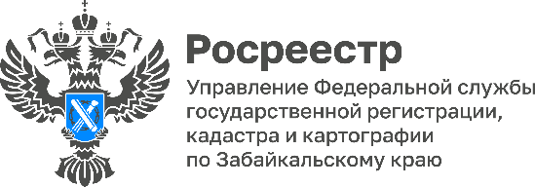

АЗБУКА РОСРЕЕСТРА: о способах защиты недвижимого имущества

О том, как защитить недвижимое имущество от мошеннических действий и исключить риски при проведении сделки, рассказывают специалисты Управления Росреестра по Забайкальскому краю.

Один из самых надежных способов - установить запрет на действия с недвижимостью без личного участия правообладателя. Это может сделать сам собственник или его законный представитель через Госуслуги, в личном кабинете на сайте Росреестра или подав заявление в офисе МФЦ.

В МФЦ необходимо предоставить заявление о возможности проведения в электронном виде сделок об отчуждении принадлежащей на праве собственности недвижимости с использованием УКЭП.

Также можно внести в ЕГРН актуальный адрес своей электронной почты и номер телефона, что позволит Росреестру оперативно направлять собственникам важные уведомления и предотвратить возможные случаи мошенничества. Соответствующее заявление можно также подать в МФЦ либо на сайте Росреестра. Госпошлина при внесении сведений в ЕГРН не уплачивается.

Нелишним будет запросить и выписку из ЕГРН, что исключит потенциальные риски при проведении сделки и гарантирует ее юридическую чистоту. Проверить действительность выписки из ЕГРН можно с помощью QR-кода. Моментально и бесплатно получить сведения из ЕГРН можно через портал Госуслуги.

Также сервис «Справочная информация по объектам недвижимости в режиме online», размещенный на сайте Росреестра, даст возможность ознакомиться с характеристиками объекта недвижимости, получить информацию о наличии прав и ограничений на объекты недвижимости.

- Всё больше заявителей пользуются электронными услугами Росреестра – и, к сожалению, мошенники тоже. Основной способ обмана – использование так называемых фишинговых сайтов, которые используют внешне сходные интернет-адреса (например, с изменением одного символа, дополнением к полному названию и т. д.). Самое главное, надо помнить о том, что сайт rosreestr.gov.ru - единственный официальный Интернет-ресурс ведомства. Вы можете быть уверены, что обратились в Росреестр, только если набрали этот адрес, – отмечает Оксана Крылова, и.о. руководителя Управления Росреестра по Забайкальскому краю.

#Росреестр #РосреестрЧита #РосреестрЗабайкальскийКрай #ЗабайкальскийРосреестр #Росреестр75 #Госуслуги #Недвижимость #ЗащитаИмущества #ОксанаКрылова

